**Извещение о проведении аукциона**

на право заключения договора аренды земельных участков

**1. Организатор аукциона**

Комитет по управлению муниципальным имуществом Манского района, находящийся по адресу: 663510, Красноярский край, Манский район, с. Шалинское, ул. Ленина 28 «А»

Контактные телефоны в Шалинское: 8 (39149) 21-6-49, 8 (39149) 21-8-16.

**2. Уполномоченный орган и реквизиты решения о проведении аукциона**

Уполномоченный орган – администрация Манского района Красноярского края в лице Комитета по управлению муниципальным имуществом Манского района.

Решения о проведении аукциона: постановление администрации Манского района 08.07.2024 №534 «О проведении открытого аукциона на право заключения договора аренды земельного участка»; постановление администрации Манского района 05.07.2024 №532 «О проведении открытого аукциона на право заключения договора аренды на земельный участок»; постановление администрации Манского района 08.08.2024 №600 «О проведении открытого аукциона на право заключения договора аренды на земельный участок», постановление администрации Манского района 29.08.2024 №638 «О проведении открытого аукциона на право заключения договора аренды земельного участка»

**3. Место, дата, время и порядок проведения аукциона**

Аукцион начинается **17 октября 2024 года** в **10:00** часов по адресу: Красноярский край, Манский район, с. Шалинское, ул. Ленина 28 «А», третий этаж, актовый зал.

Аукционист выбирается из числа членов аукционной комиссии путем открытого голосования членов аукционной комиссии большинством голосов.

В аукционе могут участвовать только заявители, признанные участниками аукциона и (или) их представители по доверенности, оформленной в соответствии с действующим законодательством. Аукцион проводится путем повышения начального размера ежегодной арендной платы на «шаг аукциона». В случае, если в аукционе участвовал только один участник или при проведении аукциона не присутствовал ни один из участников аукциона, либо в случае, если после троекратного объявления предложения о начальной цене предмета аукциона не поступило ни одного предложения о цене предмета аукциона, которое предусматривало бы более высокую цену предмета аукциона, аукцион признается несостоявшимся.

Участников аукциона (их представителей) непосредственно перед началом аукциона регистрируют с выдачей им пронумерованных карточек. Аукцион начинается с оглашения предмета аукциона, основных характеристик, начального размера ежегодной арендной платы, «шага аукциона» и порядка проведения аукциона.

Участник аукциона после объявления цены предмета аукциона и удара аукционного молотка поднимает карточку, в случае если он согласен заключить договор аренды земельного участка по объявленной цене.

Организатор аукциона объявляет номер карточки участника аукциона, который первым поднял карточку.

Если после троекратного объявления цены предмета аукциона ни один участник аукциона не поднял карточку, аукцион завершается ударом аукционного молотка со словами «предложения не поступили, аукцион окончен», называется размер ежегодной арендной платы и номер карточки победителя аукциона.

Победителем аукциона признается участник аукциона, предложивший наибольший размер ежегодной арендной платы за земельный участок.

Результаты аукциона оформляются протоколом о результатах аукциона, который подписывается в 2-х экземплярах. Один экземпляр протокола остается у организатора аукциона, 2-й передается победителю.

**4. Предмет аукциона**

**4.1. ЛОТ №1 -** Право на заключение договора аренды земельного участка с кадастровым номером 24:24:0301006:93, категории земель – земли сельскохозяйственного назначения, вид разрешенного использования: для сельскохозяйственного производства, с местоположением: Местоположение установлено относительно ориентира, расположенного в границах участка. Ориентир д. Сосновка. Участок находится примерно в 2 км метрах, по направлению на юго-запад от ориентира. Почтовый адрес ориентира: Россия, Красноярский край, Манский район, участок № 4.

Общая площадь земельного участка составляет 620500 кв. м.

Права на земельный участок – собственность муниципального образования «Манский район» Красноярского края.

Ограничения прав: не имеется.

Список ограничений по использованию и обременений обязательствами:

- без права изменения установленного целевого (разрешенного) использования участка, а также передачи прав и обязанностей по договору аренды третьему лицу;

- проведение частичной или полной рубки, выкорчевки, выкапывания лесных насаждений (древесной растительности) на участке осуществлять только при наличии и в соответствии с согласованным и утвержденным в установленном законом порядке проектом культуртехнической мелиорации, в соответствии с Постановлением Правительства РФ от 21.09.2020г. №1509 «Об особенностях использования, охраны, защиты, воспроизводства лесов, расположенных на землях сельскохозяйственного назначения»

Категория земель: сельскохозяйственного назначения.

Сведения о технических условиях подключения объекта к сетям инженерно-технического:

Водоснабжение – возможность подключения (технологического присоединения) отсутствует;

Водоотведение – возможность подключения (технологического присоединения) отсутствует;

Теплоснабжение – возможность подключения (технологического присоединения) отсутствует;

Электроснабжение – Порядок присоединения объектов к электрическим сетям определяется требованиями «Правил технического присоединения энергопринимающих устройств потребителей электрической энергии, а также объектов электросетевого хозяйства, принадлежащих сетевым организациям и иным лицам, к электрическим сетям», утвержденных постановлением Правительства РФ от 27.12.2004 г. № 861, в соответствии с которыми необходимо подать заявку в сетевую организацию на технологическое присоединение объекта.

По состоянию земельного участка - земельный участок не огражден, подъезд автономный, состояние земельного участка удовлетворительное. Пригоден для использования в соответствии с назначением – для сельскохозяйственного производства.

**Срок аренды 5 лет.**

**4.2. ЛОТ №2** - Право на заключение договора аренды земельного участка с кадастровым номером 24:24:0101008:244, категории земель – земли населенных пунктов, вид разрешенного использования: для ведения личного подсобного хозяйства, с местоположением: Местоположение установлено относительно ориентира, расположенного в границах участка. Почтовый адрес ориентира: Красноярский край, Манский район, п. Первоманск, ул. Западная, 5.

Общая площадь земельного участка составляет 2806 кв. м.

Права на земельный участок – государственная собственность не разграничена

Ограничения прав: не имеется.

Список ограничений по использованию и обременений обязательствами:

- без права изменения установленного целевого (разрешенного) использования участка, а также передачи прав и обязанностей по договору аренды третьему лицу;

Категория земель: земли населенных пунктов.

В соответствии с Правилами землепользования и застройки Первоманского сельсовета Манского района Красноярского края, утвержденными решением Первоманского сельского совета депутатов Манского района Красноярского края №10/2 от 22.10.2013 «Об утверждении правил землепользования и застройки Первоманского сельсовета», земельный участок относится к территориальной зоне - Зона застройки индивидуальными жилыми домами (Ж1)

Зоны жилой застройки включают в себя участки территории населенного пункта, предназначенные для размещения усадебных, блокированных, малоэтажных жилых домов для постоянного проживания.

В зонах жилой усадебной застройки допускается размещение объектов, связанных с проживанием граждан и не оказывающих негативного воздействия на окружающую среду, а также стоянок, гаражей, площадок для временной парковки автотранспорта, объектов социального, коммунально-бытового назначения, линейных объектов в случаях, предусмотренных настоящей статьей. На приусадебном участке помимо жилого дома, для ведения личного подсобного хозяйства, допускается размещение хозяйственных, бытовых и иных зданий строений и сооружений с соблюдением экологических, санитарно-гигиенических, противопожарных и иных правил и нормативов.

Перечень основных видов разрешенного использования объектов капитального строительства и земельных участков:

|  |  |  |  |  |  |  |
| --- | --- | --- | --- | --- | --- | --- |
| **Основные виды** | | | **Вспомогательные виды** | | | |
| **Код** | **Наименование вида разрешенного использования земельного участка** | **Код** | | **Наименование вида разрешенного использования земельного участка** |
| 2.1 | Для индивидуального жилищного строительства | 2.7.1 | | Хранение автотранспорта |
| 12.0.2 | | Благоустройство территории |
| 2.1.1 | Малоэтажная многоквартирная жилая застройка | 2.7.1 | | Хранение автотранспорта |
| 3.2 | | Социальное обслуживание |
| 3.3 | | Бытовое обслуживание |
| 3.4.1 | | Амбулаторно-поликлиническое обслуживание |
| 4.4 | | Магазины |
| 12.0.2 | | Благоустройство территории |
| 2.2 | Для ведения личного подсобного хозяйства (приусадебный земельный участок) | 2.7.1 | | Хранение автотранспорта |
| 12.0.2 | | Благоустройство территории |
| 2.3 | Блокированная жилая застройка | 2.7.1 | | Хранение автотранспорта |
| 12.0.2 | | Благоустройство территории |
| 3.1 | Коммунальное обслуживание | Не подлежат установлению | | | |
| 3.5 | Образование и просвещение | 4.9 | | Служебные гаражи |
| 12.0 | Земельные участки (территории) общего пользования | Не подлежат установлению | | | |
| 13.1 | Ведение огородничества | 2.7.1 | | Хранение автотранспорта |
| 12.0.2 | | Благоустройство территории |
| 13.2 | Ведение садоводства | 2.7.1 | | Хранение автотранспорта |
| 12.0.2 | | Благоустройство территории |

Перечень условно разрешенных видов использования объектов капитального строительства и земельных участков:

|  |  |  |  |
| --- | --- | --- | --- |
| **Условно разрешенные виды** | | **Вспомогательные виды** | |
| **Код** | **Наименование вида разрешенного использования земельного участка** | **Код** | **Наименование вида разрешенного использования земельного участка** |
| 3.2 | Социальное обслуживание | Не подлежат установлению | |
| 3.3 | Бытовое обслуживание | Не подлежат установлению | |
| 3.4.1 | Амбулаторно-поликлиническое обслуживание | Не подлежат установлению | |
| 3.6 | Культурное развитие | Не подлежат установлению | |
| 3.8 | Общественное управление | Не подлежат установлению | |
| 4.1 | Деловое управление | Не подлежат установлению | |
| 4.4 | Магазины | Не подлежат установлению | |
| 4.6 | Общественное питание | Не подлежат установлению | |
| 4.7 | Гостиничное обслуживание | Не подлежат установлению | |
| 4.8 | Развлечения | Не подлежат установлению | |
| 5.1 | Спорт | Не подлежат установлению | |
| 6.8 | Связь | Не подлежат установлению | |
| 8.3 | Обеспечение внутреннего правопорядка | Не подлежат установлению | |

Предельные (минимальные и (или) максимальные) размеры земельных участков и предельные параметры разрешенного строительства, реконструкции объектов капитального строительства:

1) минимальная и максимальная площадь земельного участка:

- для индивидуального жилищного строительства - от 500 кв.м до 2000 кв.м;

- малоэтажная многоквартирная жилая застройка - от 500 кв.м до 2000 кв.м;

- для ведения личного подсобного хозяйства (приусадебный земельный участок) - от 500 кв.м до 2000 кв.м;

- блокированная жилая застройка - от 500 кв.м до 2000 кв.м;

- минимальная и максимальная площадь других земельных участков с видами разрешенного использования, указанными в пункте 2, 3 настоящей статьи - не подлежат установлению;

2) предельные (минимальные и (или) максимальные) размеры земельных участков:

- предельные (минимальные и (или) максимальные) размеры земельных участков с видами разрешенного использования, указанными в пункте 2, 3 настоящей статьи - не подлежат установлению;

3) предельное количество этажей надземной части зданий, строений, сооружений:

- для основных видов разрешенного использования земельного участка - не более 3 этажей;

- для вспомогательных видов разрешенного использования земельного участка - не более 2 этажей;

- для условно разрешенных видов разрешенного использования земельного участка - не более 2 этажей;

4) предельная высота зданий, строений, сооружений:

- для основных видов разрешенного использования земельного участка - не более 14 метров;

- для вспомогательных видов разрешенного использования земельного участка - не более 12 метров;

- для условно разрешенных видов разрешенного использования земельного участка - не более 12 метров;

5) минимальные отступы от границ земельных участков в целях определения мест допустимого размещения зданий, строений, сооружений, за пределами которых запрещено строительство зданий, строений, сооружений, - 3 м, в случаях совмещения границ земельных участков с красными линиями, а также при блокированной застройке на сопряженных земельных участках - 0 м, для земельных участков, соответствующих виду разрешенного использования «предоставление коммунальных услуг», - 0 м;

6) максимальный процент застройки в границах земельного участка, определяемый как отношение суммарной площади земельного участка, которая может быть застроена, ко всей площади земельного участка, - 50%, для земельных участков, соответствующих виду разрешенного использования «коммунальное обслуживание» - 100%.

Сведения о технических условиях подключения объекта к сетям инженерно-технического:

Водоснабжение – не имеется (если требуется – скважина) (исх. Администрации Первоманского сельсовета №б/н от 23.08.2024г.);

Водоотведение – не имеется (необходимо оборудовать индивидуальный септик) (исх. Администрации Первоманского сельсовета №б/н от 23.08.2024г.);

Теплоснабжение – не имеется (если требуется - автономно) (исх. Администрации Первоманского сельсовета №б/н от 23.08.2024г.)

Электроснабжение – Порядок присоединения объектов к электрическим сетям определяется требованиями «Правил технического присоединения энергопринимающих устройств потребителей электрической энергии, а также объектов электросетевого хозяйства, принадлежащих сетевым организациям и иным лицам, к электрическим сетям», утвержденных постановлением Правительства РФ от 27.12.2004 г. № 861, в соответствии с которыми необходимо подать заявку в сетевую организацию на технологическое присоединение объекта.

По состоянию земельного участка - земельный участок не огражден, подъезд автономный, состояние земельного участка удовлетворительное. Пригоден для использования в соответствии с назначением – для ведения личного подсобного хозяйства.

**Срок аренды 20 лет.**

**4.3. ЛОТ №3** - Право на заключение договора аренды земельного участка с кадастровым номером 24:24:0000000:2312, категории земель – земли населенных пунктов, вид разрешенного использования: для индивидуального жилищного строительства, с местоположением: Местоположение установлено относительно ориентира, расположенного за пределами участка. Почтовый адрес ориентира: Красноярский край, Манский район, д. Кирза, ул. Подгорная 14.

Общая площадь земельного участка составляет 2806 кв. м.

Права на земельный участок – государственная собственность не разграничена

Ограничения прав: не имеется.

Список ограничений по использованию и обременений обязательствами:

- без права изменения установленного целевого (разрешенного) использования участка, а также передачи прав и обязанностей по договору аренды третьему лицу;

Категория земель: земли населенных пунктов.

В соответствии с Правилами землепользования и застройки Степно-Баджейского сельсовета Манского района Красноярского края, утвержденными решением Степно-Баджейского сельского совета депутатов Манского района Красноярского края №23 от 13.12.2013 «Об утверждении правил землепользования и застройки Степно-Баджейского сельсовета», земельный участок относится к территориальной зоне - Зона застройки индивидуальными жилыми домами (Ж1)

Основные виды и параметры разрешённого использования земельных участков и объектов капитально строительства

|  |  |  |
| --- | --- | --- |
| ВИДЫ ИСПОЛЬЗОВАНИЯ | ПАРАМЕТРЫ РАЗРЕШЕННОГО ИСПОЛЬЗОВАНИЯ | ОСОБЫЕ УСЛОВИЯ РЕАЛИЗАЦИИ РЕГЛАМЕНТА |
| Для индивидуального жилищного строительства (код 2.1).  Малоэтажная многоквартирная жилая застройка (код 2.1.1). | 1.Этажность – не более 3 этажей  2. Высота с мансардным завершением до конька скатной кровли – не более 14 метров  3. Коэффициент использования территории:  -для индивидуального типа жилых домов – не более 0.67;  -для блокированного типа (в расчете на один блок) – не более 1.5;  -для секционного типа до трех этажей (в расчете на одну секцию) – не более 0.94  4. До границы соседнего участка расстояния должны быть не менее:  -от индивидуального, блокированного и секционного жилого дома – 3 метра;  -от постройки для содержания скота и птицы – 4 метра;  -от других построек – 1 метр (при условии соблюдения противопожарных разрывов).  5. Максимальный процент застройки участка не может превышать 50%  6. Постройки для содержания скота и птицы допускается пристраивать к индивидуальным и малоэтажным жилым домам при изоляции их от жилых комнат не менее чем тремя подсобными помещениями; при этом помещения для скота и птицы должны иметь изолированный наружный вход, расположенный не ближе 7 метров от входа в дом | 1. Новое строительство, реконструкцию осуществлять по утвержденному проекту планировки и межевания территории.  2. Ограждение земельных участков со стороны красных линий улиц должно быть единообразным, как минимум, на протяжении одного квартала.  3. Не допускается размещение хозяйственных построек со стороны красных линий улиц, за исключением гаражей  4. В пределах участка запрещается размещение автостоянок для грузового транспорта.  5. Не допускается размещать специализированные магазины строительных материалов, магазины с наличием в них взрывоопасных веществ и материалов, также предприятий бытового обслуживания, в которых применяются легковоспламеняющиеся жидкости (за исключением парикмахерских, мастерских по ремонту обуви).  6. На землях общего пользования не допускается ремонт автомобилей, складирование строительных материалов, хозяйственного инвентаря.  7. Размещение бань и саун допускается при условии канализования стоков  8. Допускается блокировка индивидуальных жилых домов, а также хозяйственных построек на смежных приусадебных участках по взаимному согласию домовладельцев с учетом противопожарных требования  9. Хозяйственные площадки предусматриваются на приусадебных участках (кроме площадок для мусоросборников, размещаемых из расчета 1 контейнер на 10-15 домов) |
| Для ведения личного подсобного хозяйства (код 2.2). | 1. Площадь земельного участка для ведения садоводства, огородничества устанавливается в соответствии с нормативными правовыми актами Красноярского края о нормах предоставления земельных участков  2. Максимальный класс опасности по санитарной классификации объектов капитального строительства - IV | 1. Осуществлять производство сельскохозяйственной продукции способами, обеспечивающими воспроизводство плодородия земель сельскохозяйственного назначения, а также исключающими или ограничивающими неблагоприятное воздействие такой деятельности на окружающую природную среду.  2. Соблюдать стандарты, нормы, нормативы, правила и регламенты проведения агротехнических, агрохимических, мелиоративных, фитосанитарных и противоэрозионных мероприятий.  3. Предоставлять в установленном порядке в соответствующие органы исполнительной власти сведения об использовании агрохимикатов и пестицидов.  4. Содействовать проведению почвенного, агрохимического, фитосанитарного и эколого-токсикологического обследования земель.  5. Информировать соответствующие органы исполнительной власти о фактах деградации земель и загрязнения почв на земельных участках, находящихся во владении или пользовании.  6. Строительство осуществлять в соответствии со строительными и санитарными нормами, правилами и техническими регламентами |
| Ведение огородничества (код 13.1). |
| Ведение садоводства (код 13.2). |

Вспомогательные виды и параметры разрешённого использования земельных участков и объектов капитального строительства

***Нижеперечисленные вспомогательные виды разрешенного использования применяются только для основного вида разрешенного использования - «для индивидуального жилищного строительства (код 2.1)»***

|  |  |  |
| --- | --- | --- |
| ВИДЫ ИСПОЛЬЗОВАНИЯ | ПАРАМЕТРЫ РАЗРЕШЕННОГО ИСПОЛЬЗОВАНИЯ | ОСОБЫЕ УСЛОВИЯ РЕАЛИЗАЦИИ РЕГЛАМЕНТА |
| Объекты торгового назначения. | 1. Площадь помещений – не более 100 кв. м | 1. Встроенные в объекты основного вида использования |
| Объекты социально-бытового назначения |
| Объекты здравоохранения. |
| Объекты хозяйственного назначения | 1. Этажность – 1 этаж  2. Высота – не более 5 метров (до конька)  3. Расстояние от границ смежного земельного участка до хозяйственных построек – не менее 1 метра | 1. Отдельно стоящие объекты.  2. Допускается блокировка хозяйственных построек на смежных земельных участках при условии взаимного согласия собственников жилых домов  3. При возведении хозяйственных построек, располагаемых на расстоянии 1м от границы соседнего участка, следует скат крыши и водоотвод ориентировать на свой участок |
| Объекты хранения индивидуального автотранспорта вместимостью не более 2 машино-мест | 1. Высота гаража от уровня земли до верха плоской кровли не более 3.2м, до конька скатной кровли не более 4.5м  3. Площадь на одно машино-место не более 30 кв.м | 1. Отдельно стоящие, пристроенные к жилым домам. |
| Объекты инженерно-технического обеспечения. | 1. Этажность –1 этаж | 1. Строительство осуществлять в соответствии со строительными нормами, правилами и техническими регламентами |
| Объекты жилищно-коммунального хозяйства |

Условно разрешённые виды и параметры использования земельных участков и объектов капитального строительства

|  |  |  |
| --- | --- | --- |
| ВИДЫ ИСПОЛЬЗОВАНИЯ | ПАРАМЕТРЫ РАЗРЕШЕННОГО ИСПОЛЬЗОВАНИЯ | ОСОБЫЕ УСЛОВИЯ РЕАЛИЗАЦИИ РЕГЛАМЕНТА |
| Магазины (код 4.4). | 1. Этажность – не более 2 этажей  2. Высота – не более 12 метров | 1. Отдельно стоящие объекты.  2. Новое строительство, реконструкцию осуществлять по утвержденному проекту планировки и межевания территории |
| Социальное обслуживание (код 3.2). |
| Бытовое обслуживание (код 3.3). |
| Спорт (код 5.1). |
| Культурное развитие (код 3.6). |
| Развлечения (код 4.8). |
| Общественное управление (код 3.8). |
| Деловое управление (код 4.1). |
| Общественное питание (код 4.6). |

Сведения о технических условиях подключения объекта к сетям инженерно-технического:

Водоснабжение – не имеется (если требуется – скважина)

Водоотведение – не имеется (необходимо оборудовать индивидуальный септик)

Теплоснабжение – не имеется (если требуется - автономно)

Электроснабжение – Порядок присоединения объектов к электрическим сетям определяется требованиями «Правил технического присоединения энергопринимающих устройств потребителей электрической энергии, а также объектов электросетевого хозяйства, принадлежащих сетевым организациям и иным лицам, к электрическим сетям», утвержденных постановлением Правительства РФ от 27.12.2004 г. № 861, в соответствии с которыми необходимо подать заявку в сетевую организацию на технологическое присоединение объекта.

По состоянию земельного участка - земельный участок не огражден, подъезд автономный, состояние земельного участка удовлетворительное. Пригоден для использования в соответствии с назначением – для индивидуального жилищного строительства.

**Срок аренды 20 лет.**

**4.4. ЛОТ №4** - Право на заключение договора аренды земельного участка с кадастровым номером 24:24:3001028:130, категории земель – земли населенных пунктов, вид разрешенного использования: Садоводство, с местоположением: Местоположение установлено относительно ориентира, расположенного за пределами участка. Почтовый адрес ориентира: Российская Федерация, Красноярский край, Манский район, Шалинский сельсовет, с. Шалинское, в 60 м. по направлению на северо-запад от нежилого здания № 1 по ул. Заводская.

Общая площадь земельного участка составляет 3500 кв. м.

Права на земельный участок – государственная собственность не разграничена

Ограничения прав: не имеется.

Список ограничений по использованию и обременений обязательствами:

- без права изменения установленного целевого (разрешенного) использования участка, а также передачи прав и обязанностей по договору аренды третьему лицу;

Сведения об ограничениях права на объект недвижимости, обременениях данного объекта, не зарегистрированных в реестре прав, ограничений прав и обременений недвижимого имущества: вид ограничения (обременения): ограничения прав на земельный участок, предусмотренные статьей 56 Земельного кодекса Российской Федерации; Срок действия: не установлен; реквизиты документа-основания: постановление Правительства РФ "О порядке установления охранных зон объектов электросетевого хозяйства и особых условий использования земельных участков, расположенных в границах таких зон" от 24.02.2009 № 160 выдан: Правительство РФ; Содержание ограничения (обременения): Ограничения использования объектов недвижимости в границах охранной зоны линии электропередач установлены в соответствии с п.п. 8-15 «Правил установления охранных зон объектов электросетевого хозяйства и особых условий использования земельных участков, расположенных в границах таких зон», утвержденных Постановлением Правительства РФ № 160 от 24.02.2009 г. «О порядке установления охранных зон объектов электросетевого хозяйства и особых условий использования земельных участков, расположенных в границах таких зон»; Реестровый номер границы: 24:24-6.385; Вид объекта реестра границ: Зона с особыми условиями использования территории; Вид зоны по документу: Охранная зона ВЛ 10 кВ ф. 148-02; Тип зоны: Охранная зона инженерных коммуникаций; Номер: 24:24-6.385

Категория земель: земли населенных пунктов.

В соответствии с генеральным планом Шалинского сельсовета Манского района Красноярского края, утвержденными решением Шалинского сельского совета депутатов Манского района Красноярского края №7-21р от 26.06.2015 «Об утверждении генерального плана Шалинского сельсовета», земельный участок относится к территориальной зоне – зона сельскохозяйственного использования. Градостроительные регламенты для данной зоны не установлены.

Сведения о технических условиях подключения объекта к сетям инженерно-технического:

Водоснабжение – не требуется;

Водоотведение – не требуется;

Теплоснабжение – не требуется

Электроснабжение – не требуется.

По состоянию земельного участка - земельный участок не огражден, подъезд автономный, состояние земельного участка удовлетворительное. Пригоден для использования в соответствии с назначением – садоводство.

**Срок аренды 5 лет.**

**5. Начальная цена, шаг аукциона, размер задатка.**

|  |  |  |  |  |
| --- | --- | --- | --- | --- |
| № ЛОТА | Адрес земельного участка, кадастровый номер | Начальный размер арендной платы, руб. в год | Шаг аукциона, руб. | Размер задатка, руб. |
| ЛОТ №1 | Право на заключение договора аренды земельного участка с кадастровым номером 24:24:0301006:93, категории земель – земли сельскохозяйственного назначения, вид разрешенного использования: для сельскохозяйственного производства, с местоположением: Местоположение установлено относительно ориентира, расположенного в границах участка. Ориентир д. Сосновка. Участок находится примерно в 2 км метрах, по направлению на юго-запад от ориентира. Почтовый адрес ориентира: Россия, Красноярский край, Манский район, участок № 4 | 31 738,58 | 952,16 | 6 347,72 |
| ЛОТ №2 | Право на заключение договора аренды земельного участка с кадастровым номером 24:24:0101008:244, категории земель – земли населенных пунктов, вид разрешенного использования: для ведения личного подсобного хозяйства, с местоположением: Местоположение установлено относительно ориентира, расположенного в границах участка. Почтовый адрес ориентира: Красноярский край, Манский район, п. Первоманск, ул. Западная, 5 | 24 061,05 | 721,83 | 4 812,21 |
| ЛОТ №3 | Право на заключение договора аренды земельного участка с кадастровым номером 24:24:0000000:2312, категории земель – земли населенных пунктов, вид разрешенного использования: для индивидуального жилищного строительства, с местоположением: Местоположение установлено относительно ориентира, расположенного за пределами участка. Почтовый адрес ориентира: Красноярский край, Манский район, д. Кирза, ул. Подгорная 14 | 4053,00 | 121,59 | 810,60 |
| Лот №4 | Право на заключение договора аренды земельного участка с кадастровым номером 24:24:3001028:130, категории земель – земли населенных пунктов, вид разрешенного использования: Садоводство, с местоположением: Местоположение установлено относительно ориентира, расположенного за пределами участка. Почтовый адрес ориентира: Российская Федерация, Красноярский край, Манский район, Шалинский сельсовет, с. Шалинское, в 60 м. по направлению на северо-запад от нежилого здания № 1 по ул. Заводская. | 4 248,30 | 127,45 | 849,66 |

**6. Форма заявки на участие в аукционе, порядок приема, адрес места приема, даты и время начала и окончания приема заявок на участие в аукционе**

Заявка на участие в аукционе предоставляется организатору аукциона согласно Приложению № 1.

Прием заявок на участие в аукционе осуществляется по адресу: Красноярский край, Манский район, с. Шалинское, ул. Ленина 28 а, каб. 317 с понедельника по пятницу с 9:00 до 17:00 часов (перерыв на обед с 13:00 до 14:00 часов).

Начало приема заявок: с **13.09.2024 года.**

Окончание приема заявок: **до 17.00 часов 13.10.2024 года.**

Рассмотрение заявок **14.10.2024 г. в 10:00 ч.**

Для участия в аукционе заявители лично (через уполномоченного представителя) представляют в установленный в извещении о проведении аукциона срок следующие документы:

1) заявка на участие в аукционе по установленной в извещении о проведении аукциона форме с указанием банковских реквизитов счета для возврата задатка;

2) копии документов (копии всех страниц паспорта, копия СНИЛС), удостоверяющих личность заявителя (для граждан);

3) надлежащим образом заверенный перевод на русский язык документов о государственной регистрации юридического лица в соответствии с законодательством иностранного государства в случае, если заявителем является иностранное юридическое лицо;

4) документы, подтверждающие внесение задатка.

Заявки регистрируются в журнале приема заявок. Присвоенный заявке номер, а также дата и время подачи заявки проставляются на экземпляре заявителя (копии заявления) по требованию заявителя.

Один заявитель вправе подать только одну заявку на участие в аукционе.

Заявка на участие в аукционе, поступившая по истечении срока приема заявок, возвращается заявителю в день ее поступления.

Заявитель имеет право отозвать принятую организатором аукциона заявку на участие в аукционе до дня окончания срока приема заявок, уведомив об этом в письменной форме организатора аукциона. Организатор аукциона обязан возвратить заявителю внесенный им задаток в течение трех рабочих дней со дня поступления уведомления об отзыве заявки. В случае отзыва заявки заявителем позднее дня окончания срока приема заявок задаток возвращается в порядке, установленном для участников аукциона.

Заявитель не допускается к участию в аукционе в следующих случаях:

1) непредставление необходимых для участия в аукционе документов или представление недостоверных сведений;

2) непоступление задатка на дату рассмотрения заявок на участие в аукционе;

3) подача заявки на участие в аукционе лицом, которое в соответствии с Земельным кодексом РФ и другими федеральными законами не имеет права быть участником аукциона;

4) наличие сведений о заявителе, об учредителях (участниках), о членах коллегиальных исполнительных органов заявителя, лицах, исполняющих функции единоличного исполнительного органа заявителя, являющегося юридическим лицом в реестре недобросовестных участников аукциона.

Организатор аукциона ведет протокол рассмотрения заявок на участие в аукционе, который должен содержать сведения о заявителях, допущенных к участию в аукционе и признанных участниками аукциона, датах подачи заявок, внесенных задатках, а также сведения о заявителях, не допущенных к участию в аукционе, с указанием причин отказа в допуске к участию в нем. Заявитель, признанный участником аукциона, становится участником аукциона с даты подписания организатором аукциона протокола рассмотрения заявок. Протокол рассмотрения заявок на участие в аукционе подписывается организатором аукциона не позднее чем в течение одного дня со дня их рассмотрения.

Заявителям, признанным участниками аукциона, и заявителям, не допущенным к участию в аукционе, организатор аукциона направляет уведомления о принятых в отношении них решениях не позднее дня, следующего после дня подписания протокола рассмотрения заявок.

Организатор торгов принимает меры по обеспечению сохранности зарегистрированных заявок и прилагаемых к ним документов, а также конфиденциальности сведений о заявителях и содержания представленных ими документов.

**7. Порядок внесения участниками аукциона и возврата им задатка, банковские реквизиты счета для перечисления задатка**

Задаток вносится до подачи заявки путем перечисления на расчетный счет организатора аукциона.

Реквизиты для перечисления задатка:

УФК по Красноярскому краю (ВР190360000 Комитет по управлению муниципальным имуществом Манского района л/сч 05193017260)

ИНН/КПП 2424005084/242401001

Единый казначейский счет 40102810245370000011

Казначейский счет 03232643046310001900

БИК 010407105 ОТДЕЛЕНИЕ КРАСНОЯРСК БАНКА РОССИИ//УФК по Красноярскому краю г. Красноярск

Назначение платежа: «Задаток для участия в аукционе на право заключения договора аренды земельного участка по ЛОТУ №_».

В случае если задаток вносится третьим лицом, в назначении платежа указываются наименование заявителя, номер и дата договора, заключенного между заявителем и третьим лицом, на основании которого осуществляется платеж.

Организатор аукциона обязан вернуть заявителю, не допущенному к участию в аукционе, внесенный им задаток в течение трех рабочих дней со дня оформления протокола приема заявок на участие в аукционе.

В течение трех рабочих дней со дня подписания протокола о результатах аукциона организатор аукциона обязан возвратить задатки лицам, участвовавшим в аукционе, но не победившим в нем.

Задаток, внесенный лицом, признанным победителем аукциона, задаток, внесенный иным лицом, с которым заключается договор аренды земельного участка, засчитываются в счет арендной платы за него. Задатки, внесенные этими лицами, не заключившими в установленном порядке договора аренды земельного участка вследствие уклонения от заключения указанного договора, не возвращаются.

Денежные средства возвращаются организатором аукциона на счет, с которого они поступили.

Приложение 1

Форма заявки:

|  |
| --- |
| Организатору аукциона  Комитет по управлению муниципальным имуществом  Манского района  ЗАЯВКА  на участие в аукционе  _______________________________________________________________________________________  *(Наименование юридического лица или ФИО физического лица)*  _______________________________________________________________________________________  *(ИНН)*  _______________________________________________________________________________________  *(Адрес местонахождения и почтовый адрес)*  Прошу принять заявку и прилагаемые документы для участия в открытом аукционе на право заключения договора аренды земельного участка:  _____________________________________________________________________________________________________________________________________________________________________________________________________________________________________________________________________  _______________________________________________________________________________________  *(Предмет аукциона, кадастровый номер, местоположение, назначение, площадь)*  В качестве обеспечения исполнения обязательств по подписанию протокола по результатам аукциона на ваш расчетный счет перечислена сумма задатка в размере:  _______________________________________________________________________________________  *(Перечисленная сумма задатка/ реквизиты платежного документа)*  ________________________________________________________________________________________  Банковские реквизиты счета для возврата задатка:  _____________________________________________________________________________________________________________________________________________________________________________________________________________________________________________________________________  *(банковские реквизиты счета для возврата задатка)*  Я выражаю свое согласие на обработку моих персональных данных Комитетом по управлению муниципальным имуществом Манского района Красноярского края (далее – Комитет). Подтверждаю, что, выражая такое согласие, я действую по своей воле и в своих интересах. Согласие на обработку моих персональных данных даётся Комитету для целей: предоставления мне муниципальной услуги по предоставлению земельного участка, находящегося в муниципальной собственности/ государственная собственность на который не разграничена, на торгах. Мне известно, что обработка Комитетом моих персональных данных осуществляется в информационных системах, с применением электронных и бумажных носителей информации.  К заявке прилагаются документы на ____ листах.  *1) копии документов (прошитые и пронумерованные копии всех страниц паспорта, копия СНИЛС), удостоверяющих личность заявителя (для граждан);*  *2) надлежащим образом заверенный перевод на русский язык документов о государственной регистрации юридического лица в соответствии с законодательством иностранного государства в случае, если заявителем является иностранное юридическое лицо;*  *3) документы, подтверждающие внесение задатка.*  _______________________________  *(Дата)*  _______________________________  *(Контактный телефон)*  ____________________________________________________________________/____________  *(ФИО прописью / Подпись – для физ. лица, ФИО прописью, должность / Подпись – для юр. лица)*  МП  Заявку получил___________________  «___»______________2024 г. время___________ |

# Приложение 2

# Проект договора аренды ЛОТ №1

# ДОГОВОР № ______

**аренды земельного участка, находящегося в государственной собственности**

с. Шалинское«__» ________ 2024 г.

Красноярский край

На основании протокола от «___» _________ 2024 г. рассмотрения заявок/о результатах аукциона на право заключения договора аренды земельного участка, ЛОТ №__, извещение о проведении торгов №____________________ Муниципальное образование Манский район в лице Администрации района через руководителя Комитета по управлению муниципальным имуществом Манского района Коротыч Наталью Николаевну ___ , действующую на основании Положения, именуемое в дальнейшем «АРЕНДОДАТЕЛЬ», и и ____________________________, «__»__________ г.р., урож. ______________________________, паспорт серии ____ № ____________, выдан «__»_________ г.,________________________, проживающий по адресу:_______________________________________________________________________ именуемый в дальнейшем «АРЕНДАТОР», и вместе именуемые в дальнейшем «Стороны», заключили настоящий договор о нижеследующем:

**1. ПРЕДМЕТ ДОГОВОРА**

1.1. АРЕНДОДАТЕЛЬ предоставляет, а АРЕНДАТОР принимает в аренду земельный участок из земель: **сельскохозяйственного назначения, с разрешенным использованием: для сельскохозяйственного производства, площадью 620500,0 кв. м**., **с кадастровым номером 24:24:0301006:93, местоположение**: **Местоположение установлено относительно ориентира, расположенного в границах участка. Ориентир д. Сосновка. Участок находится примерно в 2 км метрах, по направлению на юго-запад от ориентира. Почтовый адрес ориентира: Россия, Красноярский край, Манский район, участок № 4,**в границах, указанных в сведениях об основных характеристиках объекта недвижимости, прилагаемых к настоящему договору и являющихся его неотъемлемой частью (прилагается).

1.2. Передаваемый по настоящему договору земельный участок частично покрыт древесной растительностью, которая по настоящему договору Арендатору не передается. Арендатор не наделяется правом владения и распоряжения лесными насаждениями (древесной растительностью), расположенными на участке.

1.3. Договор имеет силу акта приема-передачи.

**2. СРОК ДОГОВОРА**

2.1. Срок аренды Участка устанавливается с «__» __________ 2024 г. по «__» ____________ 2029 г. Исчисление даты производится по истечении 10 дней с момента размещения на официальном сайте torgi.gov.ru протокола от «___» _________ 2024 г. рассмотрения заявок/о результатах аукциона на право заключения договора аренды земельного участка, ЛОТ №1, указанного в преамбуле настоящего Договора.

2.2. Договор вступает в силу с даты его государственной регистрации в Управлении федеральной службы государственной регистрации, кадастра и картографии по Красноярскому краю.

2.3. Условия настоящего Договора распространяются на отношения, возникшие между Сторонами с момента заключения Договора.

**3. РАЗМЕР И УСЛОВИЯ ВНЕСЕНИЯ АРЕНДНОЙ ПЛАТЫ**

3.1. Размер арендной платы за Участок составляет: **________,__ руб. (____________________ рубль __ коп.) за год.**

3.2. Арендная плата по настоящему договору начисляется с 2024 года.

3.3. Арендная плата исчисляется по истечении 10 дней с момента размещения на официальном сайте torgi.gov.ru протокола от «___» _________ 2024 г. рассмотрения заявок/о результатах аукциона на право заключения договора аренды земельного участка, ЛОТ №1, указанного в преамбуле настоящего Договора.

3.4. Арендная плата вносится АРЕНДАТОРОМ ежеквартально **и подлежит уплате до 01 числа месяца следующего за отчетным кварталом, за который вносится плата (до 01 апреля, 01 июля, 01 октября до 25 декабря) в размере ____________ руб. (____________________________________ рублей __ коп.)** путем перечисления на счет: на счет Отделение Красноярск Банк России/УФК по Красноярскому краю г. Красноярск БИК: 010407105 Л.с 04193017260

Номер казначейского счета: № 03100643000000011900

Номер банковского счета: № 40102810245370000011

(Комитет по управлению муниципальным имуществом Манского района) ИНН 2424005084, КПП 242401001, **ОКТМО 04631434, КБК 013 111 05 025 05 0000 120** - арендная плата за земли муниципальной собственности.

3.5. Исполнением обязательства по внесению арендной платы является дата поступления денежных средств на счет, указанный в п. 3.4. Договора.

3.6. Арендная плата за первый, подлежащий оплате период в **размере __________, ___ руб. (________________________________ рублей __ коп.)** вносится в течение десяти дней со дня подписания Договора.

3.7. Не использование Участка АРЕНДАТОРОМ не освобождает его от обязанности по внесению арендной платы.

3.8 Внесение арендной платы по настоящему Договору осуществляется отдельным платежным поручением за оплачиваемый период. В графе «Назначение платежа» обязательно указывается: период, за который производится оплата, номер и дата договора аренды, КБК ОКАТО.

3.9. Размер арендной платы изменяется ежегодно, но не ранее чем через год после заключения договора аренды земельного участка, в одностороннем порядке АРЕНДОДАТЕЛЕМ:

- на размер уровня инфляции, установленного в федеральном законе о федеральном бюджете на очередной финансовый год.

**4. ПРАВА И ОБЯЗАННОСТИ СТОРОН**

4.1. АРЕНДОДАТЕЛЬ имеет право:

4.1.1. На беспрепятственный доступ на территорию арендуемого земельного участка с целью его осмотра на предмет соблюдения условий Договора, а также требований земельного законодательства.

4.1.2. На возмещение убытков, причиненных ухудшением качества Участка и экологической обстановки в результате хозяйственной деятельности АРЕНДАТОРА, а также по иным основаниям, предусмотренным законодательством Российской Федерации.

4.2. АРЕНДОДАТЕЛЬ обязан:

4.2.1. Выполнять в полном объеме все условия Договора.

4.2.2. Своевременно производить перерасчет арендной платы и своевременно информировать об этом АРЕНДАТОРА.

4.3. АРЕНДАТОР обязан:

4.3.1. Выполнять в полном объеме все условия Договора.

4.3.2. Использовать Участок в соответствии с целевым назначением способами, которые не должны наносить вред окружающей среде, в том числе земле как природному объекту. Соблюдать единые требования по содержанию и пользованию земельными участками, установленные действующим законодательством, не допускать действий, приводящих к ухудшению экологической обстановки на участках и прилегающих к ним территориях, а также выполнять работы по благоустройству территории.

4.3.3. Уплачивать в размере и на условиях, установленных Договором и (или) изменениями к нему, арендную плату.

4.3.4. Обеспечить Арендодателю (его законным представителям), представителям органов государственного земельного контроля доступ на Участок по их требованию.

4.3.5. Обеспечивать беспрепятственный доступ представителям собственника линейного объекта или представителям организации, осуществляющей эксплуатацию линейных объектов, расположенных на Участке, к данным объектам в целях обеспечения их безопасности.

4.3.6. Письменно сообщить АРЕНДОДАТЕЛЮ не позднее чем за 3 (три) месяца о предстоящем освобождении Участка как в связи с окончанием срока действия Договора, так и при досрочном его освобождении.

4.3.7. Соблюдать стандарты нормы, нормативы, правила и регламенты проведения агротехнических, агрохимических, мелиоративных, фитосанитарных и противоэрозионных мероприятий.

4.3.8. Осуществлять мероприятия по охране Участка и других природных ресурсов, в том числе меры пожарной безопасности.

4.3.9. Не допускать загрязнения, истощение, деградацию, порчу, уничтожение и иное негативное воздействие на Участке.

4.3.10. Содействовать проведению почвенного, агрохимического, фитосанитарного и эколого-токсикологического обследований Участка.

4.3.11. Информировать соответствующие органы местного самоуправления о факте деградации земель сельскохозяйственного назначения и загрязнения почв на Участке.

4.3.12. В случае проведения частичной или полной рубки, выкорчевки, выкапывания лесных насаждений (древесной растительности) на Участке выполнять действия только при наличии и в соответствии с согласованным и утвержденным в установленном законом порядке проектом культуртехнической мелиорации, в соответствии с Постановлением Правительства РФ от 21.09.2020г. №1509 «Об особенностях использования, охраны, защиты, воспроизводства лесов, расположенных на землях сельскохозяйственного назначения».

4.3.13. В случае причинения ущерба Участка письменно сообщать об этом «АРЕНДОДАТЕЛЯ в трехдневный срок. Немедленно извещать АРЕНДОДАТЕЛЯ и соответствующие государственные органы или службы о всякой аварии или ином событии, нанесшем (или грозящим нанести) Участку и находящимся на нем объектам, перечисленным в пункте 1.1 Договора, а также близлежащим участкам ущерб, и своевременно принимать все возможные меры по предотвращению угрозы и против дальнейшего разрушения или повреждения Участка.

4.3.14. После окончания срока действия Договора передать Участок АРЕНДОДАТЕЛЮ по акту приема-передачи в состоянии и качестве не хуже первоначального.

4.4. АРЕНДОДАТЕЛЬ и АРЕНДАТОР имеют иные права и несут иные обязанности, установленные законодательством Российской Федерации.

**5. ОТВЕТСТВЕННОСТЬ СТОРОН**

5.1. За нарушение условий Договора Стороны несут ответственность, предусмотренную законодательством Российской Федерации.

5.2. За нарушение срока внесения арендной платы по Договору, АРЕНДАТОР выплачивает АРЕНДОДАТЕЛЮ пени из расчета 0,1 % от размера невнесенной арендной платы за каждый календарный день просрочки. Пени перечисляются на счет:

Получатель ИНН 2424005084 КПП 242401001 УФК по Красноярскому краю (Комитет по управлению муниципальным имуществом Манского района)

Банк получателя: Отделение Красноярск Банк России//УФК по Красноярскому краю г. Красноярск

БИК 010407105

№ казначейского счета: 03100643000000011900,

№ единого казначейского счета: 40102810245370000011,

ОКТМО 04631000,

КБК 013116 07090050000140,

назначение платежа: пеня.

5.3. Ответственность Сторон за нарушение обязательств по Договору, вызванных действием обстоятельств непреодолимой силы, регулируется законодательством Российской Федерации.

**6. ИЗМЕНЕНИЕ, РАСТОРЖЕНИЕ И ПРЕКРАЩЕНИЕ ДОГОВОРА**

6.1. Все изменения и (или) дополнения к Договору, за исключением п. 6.5 оформляются Сторонами в письменной форме и подлежат государственной регистрации в установленных законом случаях.

6.2 АРЕНДОДАТЕЛЬ вправе в одностороннем порядке без судебной процедуры отказаться от исполнения Договора в случаях, предусмотренных в п.2. ст. 46 Земельного кодекса Российской Федерации, а также при нарушении порядка и сроков внесения арендной платы более двух раз.

6.3 АРЕНДОДАТЕЛЬ вправе в одностороннем порядке без судебной процедуры прекратить право аренды земельного участка, предусмотренного настоящим договором в случае смерти или ликвидации арендатора.

6.4. Арендодатель вправе отказаться от исполнения договора в одностороннем порядке в следующих случаях:

6.4.1. Невнесения более 2 раз подряд арендной платы, установленной настоящим договором.

6.4.2. Ненадлежащее использование Участка, приводящее к порче земли.

6.4.3. Установление факта неиспользования Участка по целевому назначению.

6.4.4. Изъятие Участка для государственных или муниципальных нужд.

6.5. Договор может быть расторгнут по требованию АРЕНДОДАТЕЛЯ по решению суда на основании и в порядке, установленном гражданским законодательством.

6.6. В случае изменения методики расчета арендной платы (введение коэффициентов к ставкам арендной платы, установление базовых ставок арендной платы и т.д.), обусловленного правовыми актами Российской Федерации, Красноярского края, органа местного самоуправления, размер арендной платы изменяется АРЕНДОДАТЕЛЕМ автоматически в бесспорном и одностороннем порядке с момента вступления в силу соответствующего правового акта.

АРЕНДАТОР обязан перечислять арендную плату в размере и порядке, установленным АРЕНДОДАТЕЛЕМ в соответствующем уведомлении с момента его получения.

6.7. Юридически значимые сообщения направляются с использованием информационно-телекоммуникационной сети (адресу электронной почты): Арендодателя: **kumi_mansky@mail.ru**

Арендатора: _____________________________

Направление обращения с использованием информационно-телекоммуникационной сети свидетельствует о соблюдении досудебного порядка урегулирования спора.

В случае изменения адреса электронной почты стороны в течении 3-х дней обязаны направить Уведомления об изменения адреса электронной почты.

**7. РАССМОТРЕНИЕ И УРЕГУЛИРОВАНИЕ СПОРОВ**

7.1. Все споры между Сторонами, возникающие по Договору, разрешаются в соответствии с законодательством Российской Федерации.

**8. ОСОБЫЕ УСЛОВИЯ ДОГОВОРА**

8.1. Расходы по государственной регистрации Договора, а также изменений и дополнений к нему возлагаются на АРЕНДАТОРА.

8.2. Договор составлен в 3 (трех) экземплярах, имеющих одинаковую юридическую силу.

8.3. Арендатор не имеет права изменять установленное целевое (разрешенное) использование Участка.

8.4. Арендатор не имеет права передавать Участок на праве субаренды иным лицам, а также передавать права и обязанности по договору аренды третьему лицу.

**9. РЕКВИЗИТЫ СТОРОН:**

|  |  |
| --- | --- |
| АРЕНДОДАТЕЛЬ | АРЕНДАТОР |
| Наименование юридического лица:  Муниципальное образование Манский район в лице Администрации района через Комитета по управлению муниципальным имуществом Манского района  Юридический и почтовый адрес:  663510, Красноярского края, Манский район, с. Шалинское, ул. Ленина, 28А  Телефон: 839149-216-49, 21-8-16  Руководитель КУМИ Н.Н. Коротыч |  |

**10.ПОДПИСИ СТОРОН:**

|  |  |  |
| --- | --- | --- |
| АРЕНДОДАТЕЛЬ:  «__» _________ 2024г. | Коротыч Н.Н.  (Ф.И.О.) | __________________  (подпись)  М.П. |
| АРЕНДАТОР:  «__» __________ 2024г. | ________________  (Ф.И.О.) | __________________  (подпись) |

Приложения к Договору:

Сведения об основных характеристиках объекта недвижимости (приложение № 1)

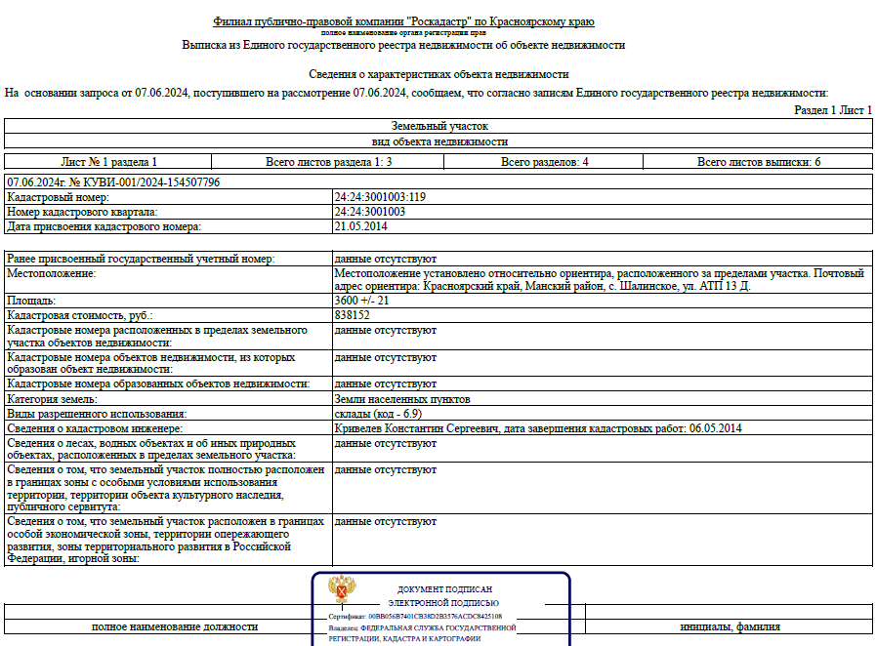

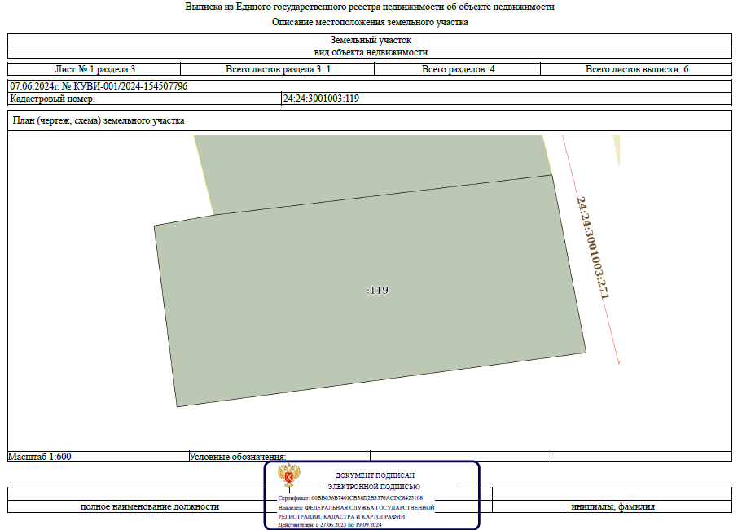

**Приложение 3**

**Проект договора аренды ЛОТ №2**

**ДОГОВОР АРЕНДЫ ЗЕМЕЛЬНОГО УЧАСТКА**

(срок действия 20 лет)

с. Шалинское  **«__» __________ 2024г. №___**

На основании протокола от «___» _________ 2024 г. рассмотрения заявок/о результатах аукциона на право заключения договора аренды земельного участка, ЛОТ №__, извещение о проведении торгов №____________________ Муниципальное образование Манский район в лице Администрации района через руководителя Комитета по управлению муниципальным имуществом Манского района Коротыч Наталью Николаевну ___ , действующую на основании Положения, именуемое в дальнейшем «АРЕНДОДАТЕЛЬ», и и ____________________________, «__»__________ г.р., урож. ______________________________, паспорт серии ____ № ____________, выдан «__»_________ г.,________________________, проживающий по адресу:_______________________________________________________________________ именуемый в дальнейшем «АРЕНДАТОР», и вместе именуемые в дальнейшем «Стороны», заключили настоящий договор о нижеследующем:

* 1. **Предмет Договора**

1.1. Арендодатель предоставляет, а Арендатор принимает в аренду земельный участок **из земель населенных пунктов, с разрешенным использованием: для ведения личного подсобного хозяйства,** с кадастровым номером **24:24:0101008:244,** площадью **2806,0 кв.м**., местоположение: Местоположение установлено относительно ориентира, расположенного в границах участка. Почтовый адрес ориентира: Красноярский край, Манский район, п. Первоманск, ул. Западная, 5 в границах, указанных в сведениях об основных характеристиках объекта недвижимости, прилагаемых к настоящему Договору и являющихся его неотъемлемой частью (приложение № 1).

1.2. Договор имеет силу акта приема-передачи.

1.3. Срок действия договора устанавливается с _______2024г. по __________ 2044г.

**2. Размер и условия внесения арендной платы**

2.1. Размер арендной платы за Участок составляет: **___________** **рублей в квартал**

2.2. Арендная плата по настоящему договору начисляется **с «__» 2024 г.**

2.3. Арендная плата вносится Арендатором, **ежеквартально и подлежит уплате (до 01 апреля, 01 июля, 01 октября и не позднее 25 декабря) следующего за отчетным кварталом, за который вносится плата в размере _________ руб.** (______________ рублей ___ коп.) путем перечисления на счет Отделение Красноярск Банк России//УФК по Красноярскому краю г. Красноярск БИК: 010407105 Л.с 04193017260

Номер казначейского счета: № 03100643000000011900

Номер банковского счета: № 40102810245370000011

(Комитет по управлению муниципальным имуществом Манского района) ИНН 2424005084, КПП 242401001, **ОКТМО 04631421 КБК 013 111 05013 05 0000 120**

2.4. Исполнением обязательства по внесению арендной платы является дата перечисления арендной платы на счет, указанный в п. 2.3. Договора.

2.5 Не использование Участка Арендатором не освобождает его от обязанности по внесению арендной платы

2.6. Внесение арендной платы по настоящему Договору осуществляется отдельным платежным поручением за оплачиваемый период. (В графе Назначение платежа» обязательно указываются: период, за который производится оплата, номер и дата договора аренды).

2.7. Размер арендной платы изменяется ежегодно, но не ранее чем через год после заключения договора аренды земельного участка, в одностороннем порядке АРЕНДОДАТЕЛЕМ:

- на размер уровня инфляции, установленного в федеральном законе о федеральном бюджете на очередной финансовый год.

- в связи с изменением кадастровой стоимости земельного участка.

2.8. Размер арендная плата подлежит перерасчету по состоянию на 1 января года, следующего за годом, в котором произошло изменение кадастровой стоимости в одностороннем порядке, путем Уведомления.

2.9. Изменение величины арендной платы производится путем письменного уведомления АРЕНДОДАТЕЛЕМ АРЕНДАТОРА об одностороннем изменении размера арендной платы.

**3.Права и обязанности Сторон**

**3.1. Арендодатель имеет право:**

3.1.1. На беспрепятственный доступ на территорию арендуемого земельного участка с целью его осмотра на предмет соблюдения условий Договора, а также требований земельного законодательства.

3.1.2. На возмещение убытков, причиненных ухудшением качества Участка и экологической обстановки в результате хозяйственной деятельности арендатора, а также по иным основаниям, предусмотренным законодательством Российской Федерации.

**3.2. Арендодатель обязан:**

3.2.1. Выполнять в полном объеме все условия Договора.

3.2.2. Своевременно производить перерасчет арендной платы и своевременно информировать об этом Арендатора. С учетом изменения нормативно-правовых актов арендная плата пересчитывается один раз в год.

**3.3. Арендатор имеет право:**

3.3.1. Досрочно исполнить обязательства, указанные в п. 2.3., настоящего договора.

**3.4. Арендатор обязан:**

3.4.1. Выполнять в полном объеме все условия Договора.

3.4.2. Использовать Участок в соответствии с целевым назначением способами, которые не должны наносить вред окружающей среде, в том числе земле как природному объекту. Соблюдать единые требования по содержанию и пользованию земельным участком, установленные действующим законодательством, не допускать действий, приводящих к ухудшению экологической обстановки на участке и прилегающих к нему территориях, а также выполнять работы по благоустройству территории.

3.4.3. Уплачивать в размере и на условиях, установленных Договором и (или) изменениями к нему, арендную плату.

3.4.4. Письменно сообщить Арендодателю не позднее чем за 3 (три) месяца о предстоящем освобождении Участка.

3.4.5. Осуществлять мероприятия по охране Участка и других природных ресурсов, в том числе меры пожарной безопасности.

3.4.6. Не допускать загрязнения, истощение, деградацию, порчу, уничтожение и иное негативное воздействие на Участке.

3.4.7. Обеспечивать беспрепятственный доступ представителям собственника линейного объекта или представителям организации, осуществляющей эксплуатацию линейных объектов, расположенных на Участке, к данным объектам в целях обеспечения их безопасности.

3.4.8. Выполнять другие обязанности, предусмотренные законами и иными нормативными правовыми актам Российской Федерации, законами и иными нормативными правовыми актами Красноярского края.

**4. Ответственность Сторон**

4.1. За нарушение условий Договора Стороны несут ответственность, предусмотренную законодательством Российской Федерации.

4.2. За нарушение срока внесения арендной платы по Договору, АРЕНДАТОР выплачивает АРЕНДОДАТЕЛЮ пени из расчета 0,1 % от размера невнесенной арендной платы за каждый календарный день просрочки. Пени перечисляются на счет:

Получатель ИНН 2424005084 КПП 242401001 УФК по Красноярскому краю (Комитет по управлению муниципальным имуществом Манского района)

Банк получателя: Отделение Красноярск Банк России//УФК по Красноярскому краю г. Красноярск

БИК 010407105

№ казначейского счета: 03100643000000011900,

№ единого казначейского счета: 40102810245370000011,

ОКТМО 04631000,

КБК 013116 07090050000140,

назначение платежа: пеня.

**5. Изменение, расторжение и прекращение Договора.**

5.1. Все изменения и (или) дополнения к Договору оформляются Сторонами в письменной форме в установленных законом случаях.

5.2. Арендодатель вправе отказаться от исполнения договора в одностороннем порядке в следующих случаях:

5.2.1. Невнесения более 2 раз подряд арендной платы, установленной настоящим договором.

5.2.2. Ненадлежащее использование Участка, приводящее к порче земли.

5.2.3. Установление факта неиспользования Участка по целевому назначению.

5.2.4. Изъятие Участка для государственных или муниципальных нужд.

5.2.5. В связи со смертью «Арендатора».

5.4. Настоящий договор составлен в 3-х (трех) экземплярах, имеющих одинаковую юридическую силу.

5.5 Юридически значимые сообщения направляются с использованием информационно-телекоммуникационной сети (адресу электронной почты): Арендодателя: **kumi_mansky@mail.ru**

Арендатора: **____________________**

Направление обращения с использованием информационно-телекоммуникационной сети свидетельствует о соблюдении досудебного порядка урегулирования спора.

В случае изменения адреса электронной почты стороны в течении 3-х дней обязаны направить Уведомления об изменения адреса электронной почты.

**6. Особые условия договора**

6.1. Расходы по государственной регистрации Договора, а также изменений и дополнений к нему возлагаются на АРЕНДАТОРА.

6.2. В качестве неотъемлемой части к Договору прилагаются:

- Приложение № 1 сведения об основных характеристиках объекта недвижимости

**7. РЕКВИЗИТЫ СТОРОН**

|  |  |
| --- | --- |
| АРЕНДОДАТЕЛЬ | АРЕНДАТОР |
| Комитет по управлению муниципальным имуществом Манского района  ИНН 2424005084  КПП 242401001  Почтовый и юридический адрес: 663510, Красноярский край, Манский район, с. Шалинское ул. Ленина 28а |  |
| Телефон: (8-39149) 21-6-49, 21-8-16 | Тел. |
|  |  |

**Подписи Сторон:**

от «Арендодателя»: Руководитель КУМИ

Манского района_______________ Н.Н. Коротыч М.П (подпись)

.

«Арендатор» _______________ ____________

Приложение 1

к договору аренды земельного

участка от __________ 2024г № ___

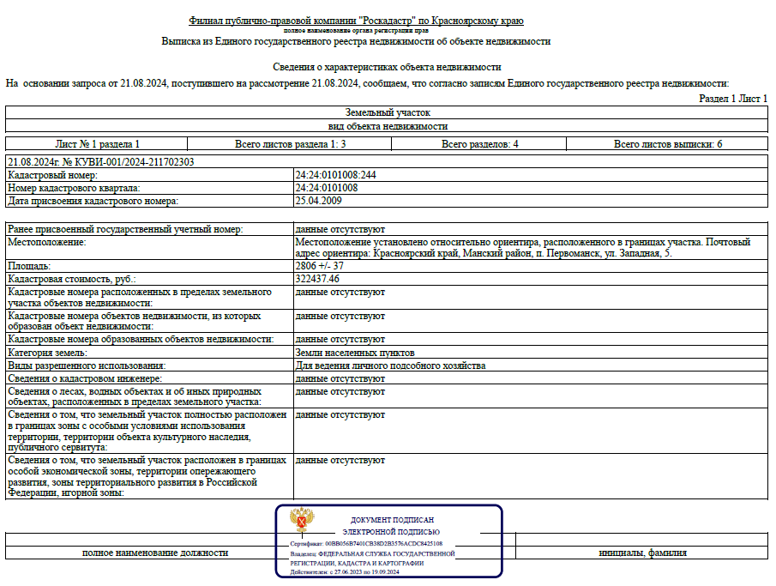

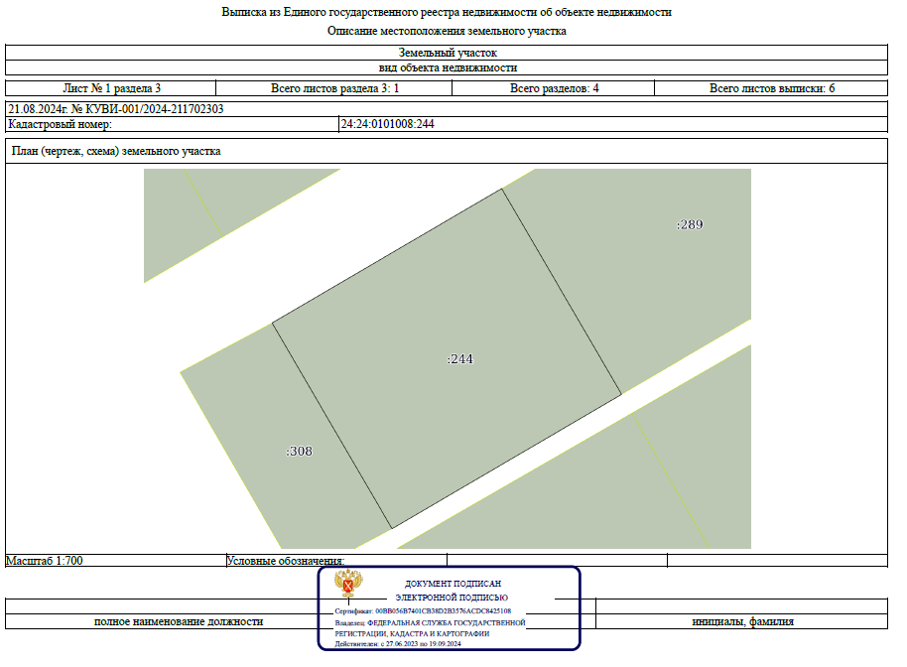

**Приложение 4**

**Проект договора аренды ЛОТ №3**

**ДОГОВОР АРЕНДЫ ЗЕМЕЛЬНОГО УЧАСТКА**

(срок действия 20 лет)

с. Шалинское  **«__» __________ 2024г. №___**

На основании протокола от «___» _________ 2024 г. рассмотрения заявок/о результатах аукциона на право заключения договора аренды земельного участка, ЛОТ №__, извещение о проведении торгов №____________________ Муниципальное образование Манский район в лице Администрации района через руководителя Комитета по управлению муниципальным имуществом Манского района Коротыч Наталью Николаевну ___ , действующую на основании Положения, именуемое в дальнейшем «АРЕНДОДАТЕЛЬ», и и ____________________________, «__»__________ г.р., урож. ______________________________, паспорт серии ____ № ____________, выдан «__»_________ г.,________________________, проживающий по адресу:_______________________________________________________________________ именуемый в дальнейшем «АРЕНДАТОР», и вместе именуемые в дальнейшем «Стороны», заключили настоящий договор о нижеследующем:

* 1. **Предмет Договора**

1.1. Арендодатель предоставляет, а Арендатор принимает в аренду земельный участок **из земель населенных пунктов, с разрешенным использованием: для индивидуального жилищного строительства,** с кадастровым номером **24:24:0000000:2312,** площадью **5000,0 кв.м**., местоположение: Местоположение установлено относительно ориентира, расположенного за пределами участка. Почтовый адрес ориентира: Красноярский край, Манский район, д. Кирза, ул. Подгорная 14, в границах, указанных в сведениях об основных характеристиках объекта недвижимости, прилагаемых к настоящему Договору и являющихся его неотъемлемой частью (приложение № 1).

1.2. Договор имеет силу акта приема-передачи.

1.3. Срок действия договора устанавливается с _______2024г. по __________ 2044г.

**2. Размер и условия внесения арендной платы**

2.1. Размер арендной платы за Участок составляет: **___________** **рублей в квартал**

2.2. Арендная плата по настоящему договору начисляется **с «__» 2024 г.**

2.3. Арендная плата вносится Арендатором, **ежеквартально и подлежит уплате (до 01 апреля, 01 июля, 01 октября и не позднее 25 декабря) следующего за отчетным кварталом, за который вносится плата в размере _________ руб.** (______________ рублей ___ коп.) путем перечисления на счет Отделение Красноярск Банк России//УФК по Красноярскому краю г. Красноярск БИК: 010407105 Л.с 04193017260

Номер казначейского счета: № 03100643000000011900

Номер банковского счета: № 40102810245370000011

(Комитет по управлению муниципальным имуществом Манского района) ИНН 2424005084, КПП 242401001, **ОКТМО 04631413 КБК 013 111 05013 05 0000 120**

2.4. Исполнением обязательства по внесению арендной платы является дата перечисления арендной платы на счет, указанный в п. 2.3. Договора.

2.5 Не использование Участка Арендатором не освобождает его от обязанности по внесению арендной платы

2.6. Внесение арендной платы по настоящему Договору осуществляется отдельным платежным поручением за оплачиваемый период. (В графе «Назначение платежа» обязательно указываются: период, за который производится оплата, номер и дата договора аренды).

2.7. Размер арендной платы изменяется ежегодно, но не ранее чем через год после заключения договора аренды земельного участка, в одностороннем порядке АРЕНДОДАТЕЛЕМ:

- на размер уровня инфляции, установленного в федеральном законе о федеральном бюджете на очередной финансовый год.

- в связи с изменением кадастровой стоимости земельного участка.

2.8. Размер арендная плата подлежит перерасчету по состоянию на 1 января года, следующего за годом, в котором произошло изменение кадастровой стоимости в одностороннем порядке, путем Уведомления.

2.9. Изменение величины арендной платы производится путем письменного уведомления АРЕНДОДАТЕЛЕМ АРЕНДАТОРА об одностороннем изменении размера арендной платы.

**3.Права и обязанности Сторон**

**3.1. Арендодатель имеет право:**

3.1.1. На беспрепятственный доступ на территорию арендуемого земельного участка с целью его осмотра на предмет соблюдения условий Договора, а также требований земельного законодательства.

3.1.2. На возмещение убытков, причиненных ухудшением качества Участка и экологической обстановки в результате хозяйственной деятельности арендатора, а также по иным основаниям, предусмотренным законодательством Российской Федерации.

**3.2. Арендодатель обязан:**

3.2.1. Выполнять в полном объеме все условия Договора.

3.2.2. Своевременно производить перерасчет арендной платы и своевременно информировать об этом Арендатора. С учетом изменения нормативно-правовых актов арендная плата пересчитывается один раз в год.

**3.3. Арендатор имеет право:**

3.3.1. Досрочно исполнить обязательства, указанные в п. 2.3., настоящего договора.

**3.4. Арендатор обязан:**

3.4.1. Выполнять в полном объеме все условия Договора.

3.4.2. Использовать Участок в соответствии с целевым назначением способами, которые не должны наносить вред окружающей среде, в том числе земле как природному объекту. Соблюдать единые требования по содержанию и пользованию земельным участком, установленные действующим законодательством, не допускать действий, приводящих к ухудшению экологической обстановки на участке и прилегающих к нему территориях, а также выполнять работы по благоустройству территории.

3.4.3. Уплачивать в размере и на условиях, установленных Договором и (или) изменениями к нему, арендную плату.

3.4.4. Письменно сообщить Арендодателю не позднее чем за 3 (три) месяца о предстоящем освобождении Участка.

3.4.5. Осуществлять мероприятия по охране Участка и других природных ресурсов, в том числе меры пожарной безопасности.

3.4.6. Не допускать загрязнения, истощение, деградацию, порчу, уничтожение и иное негативное воздействие на Участке.

3.4.7. Обеспечивать беспрепятственный доступ представителям собственника линейного объекта или представителям организации, осуществляющей эксплуатацию линейных объектов, расположенных на Участке, к данным объектам в целях обеспечения их безопасности.

3.4.8. Выполнять другие обязанности, предусмотренные законами и иными нормативными правовыми актам Российской Федерации, законами и иными нормативными правовыми актами Красноярского края.

**4. Ответственность Сторон**

4.1. За нарушение условий Договора Стороны несут ответственность, предусмотренную законодательством Российской Федерации.

4.2. За нарушение срока внесения арендной платы по Договору, АРЕНДАТОР выплачивает АРЕНДОДАТЕЛЮ пени из расчета 0,1 % от размера невнесенной арендной платы за каждый календарный день просрочки. Пени перечисляются на счет:

Получатель ИНН 2424005084 КПП 242401001 УФК по Красноярскому краю (Комитет по управлению муниципальным имуществом Манского района)

Банк получателя: Отделение Красноярск Банк России//УФК по Красноярскому краю г. Красноярск

БИК 010407105

№ казначейского счета: 03100643000000011900,

№ единого казначейского счета: 40102810245370000011,

ОКТМО 04631000,

КБК 013116 07090050000140,

назначение платежа: пеня.

**5. Изменение, расторжение и прекращение Договора.**

5.1. Все изменения и (или) дополнения к Договору оформляются Сторонами в письменной форме в установленных законом случаях.

5.2. Арендодатель вправе отказаться от исполнения договора в одностороннем порядке в следующих случаях:

5.2.1. Невнесения более 2 раз подряд арендной платы, установленной настоящим договором.

5.2.2. Ненадлежащее использование Участка, приводящее к порче земли.

5.2.3. Установление факта неиспользования Участка по целевому назначению.

5.2.4. Изъятие Участка для государственных или муниципальных нужд.

5.2.5. В связи со смертью «Арендатора».

5.4. Настоящий договор составлен в 3-х (трех) экземплярах, имеющих одинаковую юридическую силу.

5.5 Юридически значимые сообщения направляются с использованием информационно-телекоммуникационной сети (адресу электронной почты): Арендодателя: **kumi_mansky@mail.ru**

Арендатора: **____________________**

Направление обращения с использованием информационно-телекоммуникационной сети свидетельствует о соблюдении досудебного порядка урегулирования спора.

В случае изменения адреса электронной почты стороны в течении 3-х дней обязаны направить Уведомления об изменения адреса электронной почты.

**6. Особые условия договора**

6.1. Расходы по государственной регистрации Договора, а также изменений и дополнений к нему возлагаются на АРЕНДАТОРА.

6.2. В качестве неотъемлемой части к Договору прилагаются:

- Приложение № 1 сведения об основных характеристиках объекта недвижимости

**7. РЕКВИЗИТЫ СТОРОН**

|  |  |
| --- | --- |
| АРЕНДОДАТЕЛЬ | АРЕНДАТОР |
| Комитет по управлению муниципальным имуществом Манского района  ИНН 2424005084  КПП 242401001  Почтовый и юридический адрес: 663510, Красноярский край, Манский район, с. Шалинское ул. Ленина 28а |  |
| Телефон: (8-39149) 21-6-49, 21-8-16 | Тел. |
|  |  |

**Подписи Сторон:**

от «Арендодателя»: Руководитель КУМИ

Манского района_______________ Н.Н. Коротыч М.П (подпись)

.

«Арендатор» _______________ ____________

Приложение 1

к договору аренды земельного

участка от __________ 2024г № ___

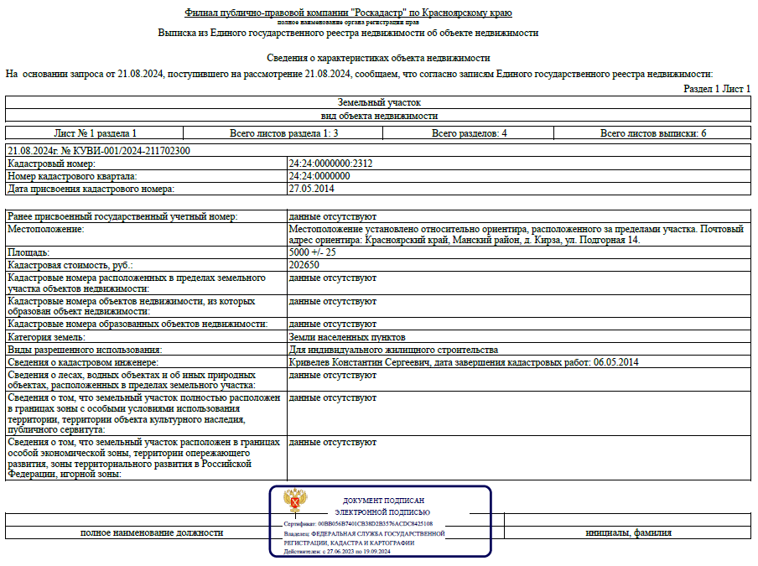

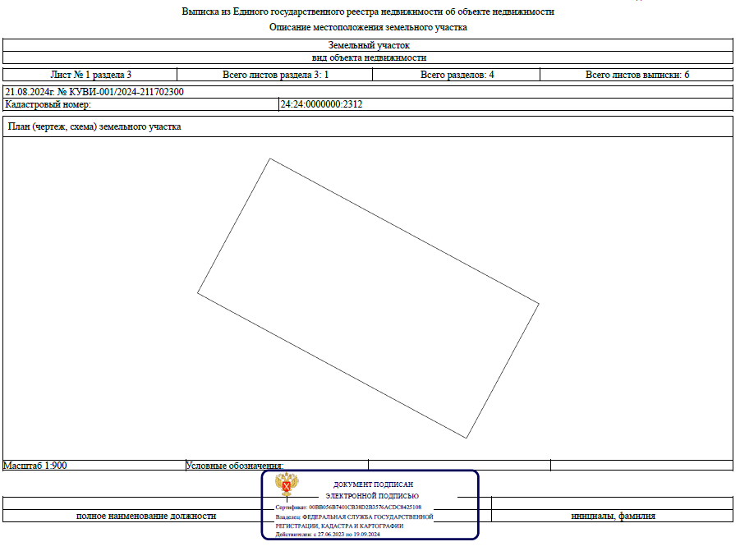

**Приложение 5**

**Проект договора аренды ЛОТ №4**

**ДОГОВОР АРЕНДЫ ЗЕМЕЛЬНОГО УЧАСТКА**

(срок действия 20 лет)

с. Шалинское  **«__» __________ 2024г. №___**

На основании протокола от «___» _________ 2024 г. рассмотрения заявок/о результатах аукциона на право заключения договора аренды земельного участка, ЛОТ №__, извещение о проведении торгов №____________________ Муниципальное образование Манский район в лице Администрации района через руководителя Комитета по управлению муниципальным имуществом Манского района Коротыч Наталью Николаевну ___ , действующую на основании Положения, именуемое в дальнейшем «АРЕНДОДАТЕЛЬ», и и ____________________________, «__»__________ г.р., урож. ______________________________, паспорт серии ____ № ____________, выдан «__»_________ г.,________________________, проживающий по адресу:_______________________________________________________________________ именуемый в дальнейшем «АРЕНДАТОР», и вместе именуемые в дальнейшем «Стороны», заключили настоящий договор о нижеследующем:

* 1. **Предмет Договора**

1.1. Арендодатель предоставляет, а Арендатор принимает в аренду земельный участок **из земель населенных пунктов, с разрешенным использованием: садоводство,** с кадастровым номером **24:24:3001028:130,** площадью **3500,0 кв.м**., местоположение: Местоположение установлено относительно ориентира, расположенного за пределами участка. Почтовый адрес ориентира: Российская Федерация, Красноярский край, Манский район, Шалинский сельсовет, с. Шалинское, в 60 м. по направлению на северо-запад от нежилого здания № 1 по ул. Заводская, Сведения об ограничениях права на объект недвижимости, обременениях данного объекта, не зарегистрированных в реестре прав, ограничений прав и обременений недвижимого имущества: вид ограничения (обременения): ограничения прав на земельный участок, предусмотренные статьей 56 Земельного кодекса Российской Федерации; срок действия: c 26.12.2016; реквизиты документа-основания: КАРТА-ПЛАН от 01.07.2015 № б/н выдан: ООО"СибКЦ". вид ограничения (обременения): ограничения прав на земельный участок, предусмотренные статьей 56 Земельного кодекса Российской Федерации; срок действия: c 20.01.2023; реквизиты документа-основания: постановление Правительства РФ "О порядке установления охранных зон объектов электросетевого хозяйства и особых условий использования земельных участков, расположенных в границах таких зон" от 24.02.2009 № 160 выдан: Правительство РФ, в границах, указанных в сведениях об основных характеристиках объекта недвижимости, прилагаемых к настоящему Договору и являющихся его неотъемлемой частью (приложение № 1).

1.2. Договор имеет силу акта приема-передачи.

1.3. Срок действия договора устанавливается с _______2024г. по __________ 2029г.

**2. Размер и условия внесения арендной платы**

2.1. Размер арендной платы за Участок составляет: **___________** **рублей в квартал**

2.2. Арендная плата по настоящему договору начисляется **с «__» 2024 г.**

2.3. Арендная плата вносится Арендатором, **ежеквартально и подлежит уплате (до 01 апреля, 01 июля, 01 октября и не позднее 25 декабря) следующего за отчетным кварталом, за который вносится плата в размере _________ руб.** (______________ рублей ___ коп.) путем перечисления на счет Отделение Красноярск Банк России//УФК по Красноярскому краю г. Красноярск БИК: 010407105 Л.с 04193017260

Номер казначейского счета: № 03100643000000011900

Номер банковского счета: № 40102810245370000011

(Комитет по управлению муниципальным имуществом Манского района) ИНН 2424005084, КПП 242401001, **ОКТМО 04631437 КБК 013 111 05013 05 0000 120**

2.4. Исполнением обязательства по внесению арендной платы является дата перечисления арендной платы на счет, указанный в п. 2.3. Договора.

2.5 Не использование Участка Арендатором не освобождает его от обязанности по внесению арендной платы

2.6. Внесение арендной платы по настоящему Договору осуществляется отдельным платежным поручением за оплачиваемый период. (В графе Назначение платежа» обязательно указываются: период, за который производится оплата, номер и дата договора аренды).

2.7. Размер арендной платы изменяется ежегодно, но не ранее чем через год после заключения договора аренды земельного участка, в одностороннем порядке АРЕНДОДАТЕЛЕМ:

- на размер уровня инфляции, установленного в федеральном законе о федеральном бюджете на очередной финансовый год.

- в связи с изменением кадастровой стоимости земельного участка.

2.8. Размер арендная плата подлежит перерасчету по состоянию на 1 января года, следующего за годом, в котором произошло изменение кадастровой стоимости в одностороннем порядке, путем Уведомления.

2.9. Изменение величины арендной платы производится путем письменного уведомления АРЕНДОДАТЕЛЕМ АРЕНДАТОРА об одностороннем изменении размера арендной платы.

**3.Права и обязанности Сторон**

**3.1. Арендодатель имеет право:**

3.1.1. На беспрепятственный доступ на территорию арендуемого земельного участка с целью его осмотра на предмет соблюдения условий Договора, а также требований земельного законодательства.

3.1.2. На возмещение убытков, причиненных ухудшением качества Участка и экологической обстановки в результате хозяйственной деятельности арендатора, а также по иным основаниям, предусмотренным законодательством Российской Федерации.

**3.2. Арендодатель обязан:**

3.2.1. Выполнять в полном объеме все условия Договора.

3.2.2. Своевременно производить перерасчет арендной платы и своевременно информировать об этом Арендатора. С учетом изменения нормативно-правовых актов арендная плата пересчитывается один раз в год.

**3.3. Арендатор имеет право:**

3.3.1. Досрочно исполнить обязательства, указанные в п. 2.3., настоящего договора.

**3.4. Арендатор обязан:**

3.4.1. Выполнять в полном объеме все условия Договора.

3.4.2. Использовать Участок в соответствии с целевым назначением способами, которые не должны наносить вред окружающей среде, в том числе земле как природному объекту. Соблюдать единые требования по содержанию и пользованию земельным участком, установленные действующим законодательством, не допускать действий, приводящих к ухудшению экологической обстановки на участке и прилегающих к нему территориях, а также выполнять работы по благоустройству территории.

3.4.3. Уплачивать в размере и на условиях, установленных Договором и (или) изменениями к нему, арендную плату.

3.4.4. Письменно сообщить Арендодателю не позднее чем за 3 (три) месяца о предстоящем освобождении Участка.

3.4.5. Осуществлять мероприятия по охране Участка и других природных ресурсов, в том числе меры пожарной безопасности.

3.4.6. Не допускать загрязнения, истощение, деградацию, порчу, уничтожение и иное негативное воздействие на Участке.

3.4.7. Обеспечивать беспрепятственный доступ представителям собственника линейного объекта или представителям организации, осуществляющей эксплуатацию линейных объектов, расположенных на Участке, к данным объектам в целях обеспечения их безопасности.

3.4.8. Выполнять другие обязанности, предусмотренные законами и иными нормативными правовыми актам Российской Федерации, законами и иными нормативными правовыми актами Красноярского края.

**4. Ответственность Сторон**

4.1. За нарушение условий Договора Стороны несут ответственность, предусмотренную законодательством Российской Федерации.

4.2. За нарушение срока внесения арендной платы по Договору, АРЕНДАТОР выплачивает АРЕНДОДАТЕЛЮ пени из расчета 0,1 % от размера невнесенной арендной платы за каждый календарный день просрочки. Пени перечисляются на счет:

Получатель ИНН 2424005084 КПП 242401001 УФК по Красноярскому краю (Комитет по управлению муниципальным имуществом Манского района)

Банк получателя: Отделение Красноярск Банк России//УФК по Красноярскому краю г. Красноярск

БИК 010407105

№ казначейского счета: 03100643000000011900,

№ единого казначейского счета: 40102810245370000011,

ОКТМО 04631000,

КБК 013116 07090050000140,

назначение платежа: пеня.

**5. Изменение, расторжение и прекращение Договора.**

5.1. Все изменения и (или) дополнения к Договору оформляются Сторонами в письменной форме в установленных законом случаях.

5.2. Арендодатель вправе отказаться от исполнения договора в одностороннем порядке в следующих случаях:

5.2.1. Невнесения более 2 раз подряд арендной платы, установленной настоящим договором.

5.2.2. Ненадлежащее использование Участка, приводящее к порче земли.

5.2.3. Установление факта неиспользования Участка по целевому назначению.

5.2.4. Изъятие Участка для государственных или муниципальных нужд.

5.2.5. В связи со смертью «Арендатора».

5.4. Настоящий договор составлен в 3-х (трех) экземплярах, имеющих одинаковую юридическую силу.

5.5 Юридически значимые сообщения направляются с использованием информационно-телекоммуникационной сети (адресу электронной почты): Арендодателя: **kumi_mansky@mail.ru**

Арендатора: **____________________**

Направление обращения с использованием информационно-телекоммуникационной сети свидетельствует о соблюдении досудебного порядка урегулирования спора.

В случае изменения адреса электронной почты стороны в течении 3-х дней обязаны направить Уведомления об изменения адреса электронной почты.

**6. Особые условия договора**

6.1. Расходы по государственной регистрации Договора, а также изменений и дополнений к нему возлагаются на АРЕНДАТОРА.

6.2. В качестве неотъемлемой части к Договору прилагаются:

- Приложение № 1 сведения об основных характеристиках объекта недвижимости

**7. РЕКВИЗИТЫ СТОРОН**

|  |  |
| --- | --- |
| АРЕНДОДАТЕЛЬ | АРЕНДАТОР |
| Комитет по управлению муниципальным имуществом Манского района  ИНН 2424005084  КПП 242401001  Почтовый и юридический адрес: 663510, Красноярский край, Манский район, с. Шалинское ул. Ленина 28а |  |
| Телефон: (8-39149) 21-6-49, 21-8-16 | Тел. |

**Подписи Сторон:**

от «Арендодателя»: Руководитель КУМИ

Манского района_______________ Н.Н. Коротыч М.П (подпись)

.

«Арендатор» _______________ ____________

Приложение 1

к договору аренды земельного

участка от __________ 2024г № ___

